

Universidad Nacional Autónoma de México

Facultad de Ingeniería

Laboratorio de Bases de Datos

Práctica 11

FUNCIONES DE AGREGACIÓN, SUBCONSULTAS.

Semestre 2019-1

Integrantes:

Valderrama Navarro Armando
Introducción

En la practica, muchas veces se requiere mostrar datos que no se encuentran dentro de una misma tablas, sino que tiene que cumplir con una serie de requisitos que involucran a 2 o mas tablas, en otras ocasiones se requiere llevar un conteo de los datos obtenidos para generar un reporte, entre muchos otros casos que podemos encontrar en la práctica.

Por lo anterior muchos de los manejadores de bases de datos nos ofrecen diferentes herramientas que facilitan la creación de este tipo de consultas, durante el desarrollo de esta practica se muestra de manera gráfica el uso de las funciones de agregación que ofrece oracle, así como el correcto uso de una subconsulta (dondé, cuándo y porque usarla).

Objetivos

Entender y reafirmar los conceptos aprendidos en clase, asociados con el diseño de sentencias SQL tipo select aplicadas en la explotación de
datos para un caso de estudio. El enfoque de esta práctica comprende 2 principales conceptos: funciones de agregación y uso de subconsultas.

Práctica complementaria
C1.
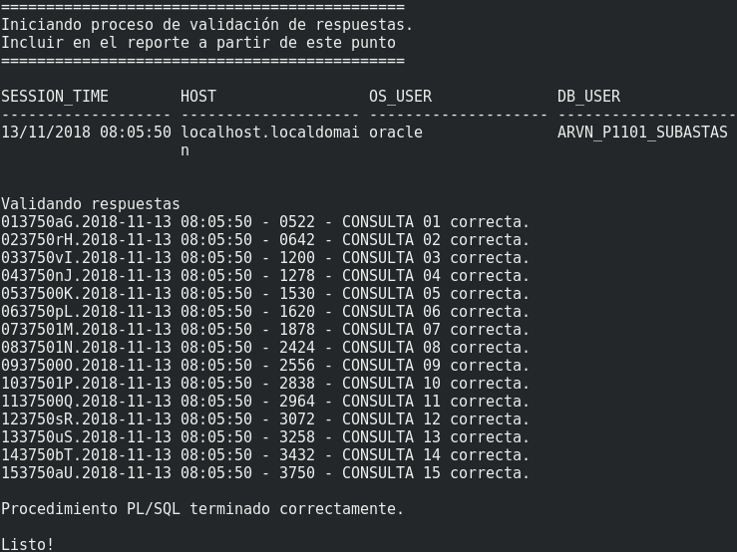
C2.
1.
create table consulta_1 as
select count(*) as num_articulo,sum(sv.precio_venta) as ingresos
from articulo a,subasta s,subasta_venta sv
where a.subasta_id=s.subasta_id
and sv.articulo_id(+)=a.articulo_id
and to_number(to_char(s.fecha_inicio,'YYYY'))=2010;

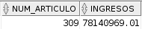
2.
create table consulta_2 as
select count(*) as Total_vendidos
from articulo a, subasta_venta sv, subasta s
where a.articulo_id=sv.articulo_id(+)
and a.subasta_id=s.subasta_id
and to_number(to_char(s.fecha_inicio,'YYYY'))=2010
and sv.articulo_id is null;

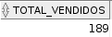
3.
create table consulta_3 as
select min(precio_inicial) as Mas_barato_compra, max(precio_inicial) as Mas_caro_compra,
min(precio_venta) as Mas_barato_venta, max(precio_venta) as Mas_caro_venta
from subasta s, articulo a, subasta_venta sv
where s.subasta_id = a.subasta_id
and a.articulo_id = sv.articulo_id
and s.nombre = 'EXPO-MAZATLAN';

4.
create table consulta_4 as
select distinct c.cliente_id, c.email, tc.numero_tarjeta
from cliente c, subasta_venta sv, tarjeta_cliente tc
where c.cliente_id in(
select c.cliente_id
from cliente c
minus
select sv.cliente_id
from subasta_venta sv)
and tc.cliente_id=c.cliente_id
and to_number(to_char(c.fecha_nacimiento,'YYYY'))
between 1970 and 1975;

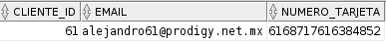
5.
create table consulta_5 as
select count(a.articulo_id) as num_articulos, a.tipo_articulo, s.clave
from articulo a, status_articulo s
where a.status_articulo_id=s.status_articulo_id
group by a.tipo_articulo, s.clave
having s.clave='VENDIDO'
or s.clave='ENTREGADO';

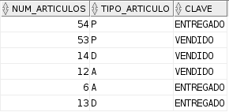
6.
create table consulta_6 as
select s.nombre, s.fecha_inicio, s.lugar, a.tipo_articulo,sum(sv.precio_venta) as suma
from articulo a
join subasta_venta sv
on a.articulo_id=sv.articulo_id
join subasta s
on s.subasta_id=a.subasta_id
group by s.nombre, s.fecha_inicio, s.lugar, a.tipo_articulo
having to_number(to_char(s.fecha_inicio,'YYYY')) = 2009;

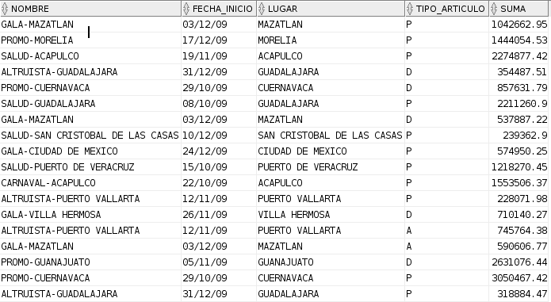

7.
create table consulta_7 as
select c.cliente_id,c.nombre,c.apellido_paterno,c.apellido_materno, count(*) as num_articulos,
sum(precio_venta) as total
from cliente c
join subasta_venta sv
on c.cliente_id=sv.cliente_id
group by c.cliente_id,c.nombre,c.apellido_paterno,c.apellido_materno
having count(*)>5
union
select c.cliente_id,c.nombre,c.apellido_paterno,c.apellido_materno,count(*) as num_articulos,
sum(precio_venta) as total
from cliente c
join subasta_venta sv
on c.cliente_id=sv.cliente_id
group by c.cliente_id,c.nombre,c.apellido_paterno,c.apellido_materno
having sum(sv.precio_venta)>3000000;

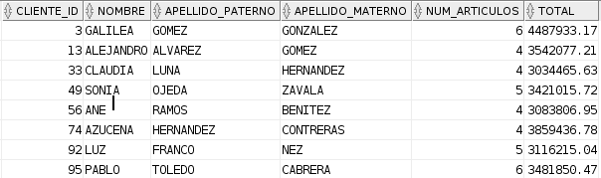
8.
create table consulta_8 as
select q1.subasta_id, q1.nombre as nombre_subastas, q1.fecha_inicio, a.nombre as nombre_articulo,
a.clave_articulo,max(sv.precio_venta) as precio_maximo
from articulo a, subasta_venta sv,(
select subasta_id, nombre, fecha_inicio
from subasta
where to_number(to_char(fecha_inicio,'MM')) in (1,3,6)
) q1
where q1.subasta_id=a.subasta_id
and a.articulo_id=sv.articulo_id
and a.status_articulo_id=(
select a.status_articulo_id
from status_articulo
where clave='VENDIDO')
and a.status_articulo_id=(
select a.status_articulo_id from status_articulo
where clave='ENTREGADO')
group by a.nombre, q1.subasta_id, q1.nombre, q1.fecha_inicio, a.clave_articulo
having max(sv.precio_venta)=(
select max(maximo)
from (
select max(sv1.precio_venta) as maximo
from subasta_venta sv1, articulo a1, subasta s1
where sv1.articulo_id=a1.articulo_id
and a1.subasta_id=s1.subasta_id
and a1.subasta_id=q1.subasta_id
group by s1.subasta_id, s1.nombre
)
);

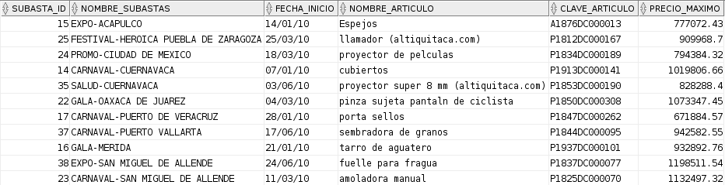
9.
create table consulta_9 as
select sum(sv.precio_venta) as total
from tarjeta_cliente tc, factura_cliente fc, cliente c, subasta_venta sv
where c.cliente_id=tc.cliente_id
and sv.factura_cliente_id=fc.factura_cliente_id
and tc.tarjeta_cliente_id=fc.tarjeta_cliente_id
and c.nombre='GALILEA'
and c.apellido_paterno='GOMEZ'
and c.apellido_materno='GONZALEZ'
and fecha_factura=(
select max(fc.fecha_factura)
from tarjeta_cliente tc, factura_cliente fc, cliente c, subasta_venta sv
where c.cliente_id=tc.cliente_id
and sv.factura_cliente_id=fc.factura_cliente_id
and tc.tarjeta_cliente_id=fc.tarjeta_cliente_id
and c.nombre='GALILEA' and c.apellido_paterno='GOMEZ'
and c.apellido_materno='GONZALEZ')
group by c.nombre,tc.tarjeta_cliente_id, fc.factura_cliente_id, fc.fecha_factura;

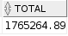
10.
create table consulta_10 as
select s.subasta_id, s.nombre,count(sv.precio_venta) as vendidos
from subasta s
join articulo a
on a.subasta_id=s.subasta_id
join subasta_venta sv
on a.articulo_id=sv.articulo_id
where to_char(s.fecha_inicio,'YYYY')=2010
group by s.subasta_id, s.nombre
having count(sv.precio_venta) >= 4;

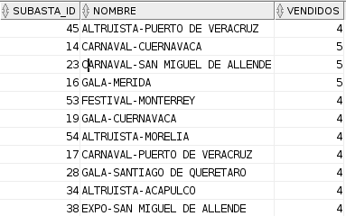
11.
create table consulta_11 as
select s.subasta_id, s.fecha_inicio, a.articulo_id, a.nombre, a.precio_inicial, (
select avg(a.precio_inicial)
from articulo a, subasta s
where s.subasta_id=a.subasta_id
and to_char(s.fecha_inicio,'YYYY')=2010
and lower(a.nombre) like '%motocicleta%'
) as promedio
from subasta s
join articulo a
on a.subasta_id=s.subasta_id
where to_char(s.fecha_inicio,'YYYY/MM')='2010/07'
and lower(a.nombre) like '%motocicleta%'
and a.status_articulo_id in (
select status_articulo_id
from status_articulo
where clave='VENDIDO'
or clave='ENTREGADO');

12.
create table consulta_12 as
select p.pais_id, p.clave, p.descripcion
from articulo a, articulo_donado ad, pais p
where a.articulo_id=ad.articulo_id
and ad.pais_id=p.pais_id
and a.precio_inicial>300000
and a.tipo_articulo='D'
group by p.pais_id, p.clave, p.descripcion
having count(*)>=3;

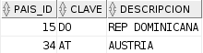
13.
create table consulta_13 as
select s.subasta_id, s.nombre, s.fecha_inicio, sum(sv.precio_venta) as total_ventas
from subasta s
join articulo a
on a.subasta_id=s.subasta_id
join subasta_venta sv
on a.articulo_id=sv.articulo_id
where to_char(s.fecha_inicio,'YYYY')=2010
group by s.subasta_id, s.nombre, s.fecha_inicio
having sum(sv.precio_venta)>3000000;

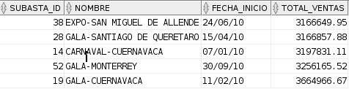
14.
create table consulta_14 as
select c.nombre, c.apellido_paterno, c.apellido_materno, sum(precio_venta) as Total_venta
from factura_cliente fc, subasta_venta sv, cliente c
where fc.factura_cliente_id(+)=sv.factura_cliente_id
and c.cliente_id=sv.cliente_id
and sv.factura_cliente_id is null
group by c.cliente_id, c.nombre, c.apellido_paterno, c.apellido_materno
having sum(precio_venta)>1000000;

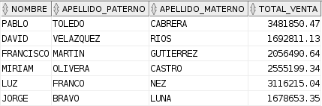
15.
create table consulta_15 as
select s.subasta_id, s.nombre, s.fecha_inicio, s.fecha_fin, s.lugar, s.cupo
from subasta s
join articulo a
on s.subasta_id=a.subasta_id
join subasta_venta sv
on a.articulo_id=sv.articulo_id
group by s.subasta_id, s.nombre, s.fecha_inicio, s.fecha_fin, s.lugar, s.cupo
having count(a.articulo_id)=(
select max(count(a.articulo_id))
from subasta s, articulo a, subasta_venta sv
where s.subasta_id=a.subasta_id
and sv.articulo_id=a.articulo_id
group by s.subasta_id, s.nombre, s.fecha_inicio, s.fecha_fin, s.lugar, s.cupo
);

Conclusión

Se logro entender de manera practica algunos de los conceptos mas importantes dentro de las bases de datos como lo son las funciones de agregación y subconsultas, que ayudan a realizar la obtención de resultados de manera mas rápida y eficiente.
SI bien es cierto que en muchas ocasiones (como paso en esta práctica) no es sencillo plantear una subconsuta de manera correcta, con la practica se puede ir puliendo esta habilidad (como paso en esta practica, después de varias subconsultas).

Se logro comprender parte de la importancia de las funciones de agregación y subconsultas para la realización de querys en una base de datos oracle.

Bibliografía

Ing. Jorge A. Rodríguez Campos. Tema 9 Lenguaje de Consulta de Datos (DQL).

